Centro Universitário UNISATC
Engenharia de Software 3a fase – Banco de Dados II – Prof. Jorge Luiz da Silva

TRABALHO FINAL COM BASE EM METODOLOGIAS ATIVAS DE APRENDIZAGEM

Projeto de banco de dados para um sistema de << Insira o nome do sistema aqui >>

Alunos 1 + conta github
Aluno 2 + conta github
Aluno 3 + conta github
...

Criciúma, 03/11/2025
URL do projeto no GitHub

https://github.com/jlsilva01/projeto_final_bd2_satc_2023

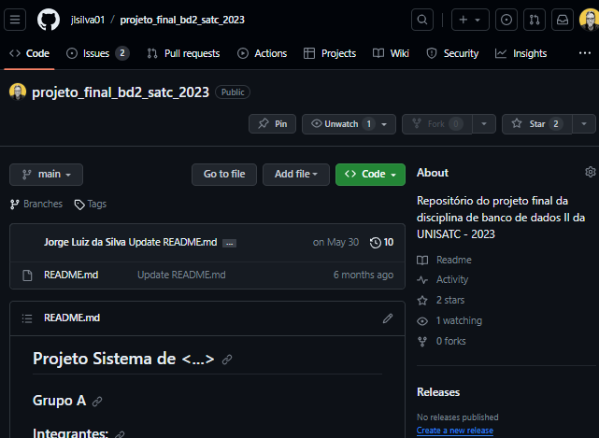

Modelo ER Físico

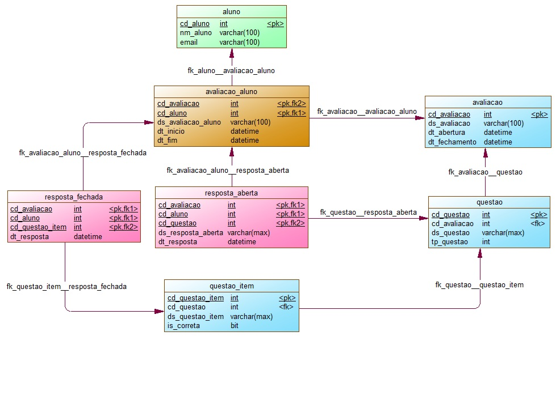

Dicionário de Dados
Tabela | Avaliação
Descrição | Tabela responsável por armazenar os dados das avaliações criadas pelos professores
Atributos
Nome da Coluna |  | Tipo do Dado | Valor min e max | Nulidade | PK | FK | Descrição
cd_avaliacao |  | int | 1 – 2.147.483.647 | NOT NULL | X |  | Código de identificador da avaliação
nm_avaliacao |  | varchar(200) | 10 - 200 | NOT NULL |  |  | Nome da avaliação
Índice
Nome do índice |  | Clustered | NonClustered | Unique | Colunas
Idx_dt_avaliacao |  | X | X | X | cd_avaliacao, dt_avaliacao
Idx_tipo |  |  | X |  | cd_avaliacao, dt_avaliacao

Tabela | Avaliação
Descrição | Tabela responsável por armazenar os dados das avaliações criadas pelos professores
Atributos
Nome da Coluna |  | Tipo do Dado | Valor min e max | Nulidade | PK | FK | Descrição
cd_avaliacao |  | int | 1 – 2.147.483.647 | NOT NULL | X |  | Código de identificador da avaliação
nm_avaliacao |  | varchar(200) | 10 - 200 | NOT NULL |  |  | Nome da avaliação
Índice
Nome do índice |  | Clustered | NonClustered | Unique | Colunas
Idx_dt_avaliacao |  | X | X | X | cd_avaliacao, dt_avaliacao
Idx_tipo |  |  | X |  | cd_avaliacao, dt_avaliacao

Script dos comandos DDL para criação do Banco de dados

/*==============================================================*/
/* Table: aluno */
/*==============================================================*/
create table aluno (
cd_aluno int identity,
nm_aluno varchar(100) null,
email varchar(100) null,
constraint pk_aluno primary key (cd_aluno)
)
go

/*==============================================================*/
/* Table: avaliacao */
/*==============================================================*/
create table avaliacao (
cd_avaliacao int identity,
ds_avaliacao varchar(100) null,
dt_abertura datetime null,
dt_fechamento datetime null,
constraint pk_avaliacao primary key (cd_avaliacao)
)
go

/*==============================================================*/
/* Table: avaliacao_aluno */
/*==============================================================*/
create table avaliacao_aluno (
cd_avaliacao_aluno int identity,
cd_aluno int null,
cd_avaliacao int null,
ds_avaliacao_aluno varchar(100) null,
dt_inicio datetime null,
dt_fim datetime null,
constraint pk_avaliacao_aluno primary key (cd_avaliacao_aluno)
)
go

Script que popula as tabelas do Banco de dados

/* ADICIONA ALUNOS */
--INSERT INTO aluno (nm_aluno, email)
-- VALUES ('FULANO DE TAL', 'fulano@satc.edu.br');
--GO

insert into aluno (nm_aluno, email)
select 'MARISA MELO OLIVEIRA', 'email@satc.edu.br' ;

insert into aluno (nm_aluno, email)
select 'MURILO CARVALHO CARDOSO', 'email@satc.edu.br' ;

insert into aluno (nm_aluno, email)
select 'VINICIUS ROCHA RODRIGUES', 'email@satc.edu.br' ;

/* ADICIONA AS ALTERNATIVAS DE CADA QUESTAO*/

INSERT INTO questao_item (cd_questao, ds_questao_item, is_correta) VALUES (1, 'Dados / Comunicação / Conhecimento' ,0);
INSERT INTO questao_item (cd_questao, ds_questao_item, is_correta) VALUES (1, 'Análise / Dados / Conhecimento' ,0);
INSERT INTO questao_item (cd_questao, ds_questao_item, is_correta) VALUES (1, 'Informação / Compreensão / Comunicação' ,0);
INSERT INTO questao_item (cd_questao, ds_questao_item, is_correta) VALUES (1, 'Dados / Informação / Conhecimento' ,1);
GO

INSERT INTO questao_item (cd_questao, ds_questao_item, is_correta) VALUES (2, 'F, V, F, F, V', 1);
INSERT INTO questao_item (cd_questao, ds_questao_item, is_correta) VALUES (2, 'V, F, F, V, F', 0 );
INSERT INTO questao_item (cd_questao, ds_questao_item, is_correta) VALUES (2, 'V, V, V, F, V', 0);
INSERT INTO questao_item (cd_questao, ds_questao_item, is_correta) VALUES (2, 'F, F, V, V, F', 0);
GO

Principais consultas mapeadas baseadas em regras de negócio (mínimo 6)

--13. (Aberta) Utilizando a linguagem SQL, execute consultas que possam responder a seguinte questão: Qual(is) Carro(s) possui(em) mais sinistros cadastrados?
select s.placa, COUNT(*)
from sinistro s inner join carro c
on s.placa = c.placa
group by s.placa
order by COUNT(*) desc

--14. (Aberta) Quantos clientes cadastrados possuem letra “a” no meio e não no final?
select * --count(*)
from cliente
where nome like '%a%'
and nome not like '%a'

--15. (Aberta) Quantos clientes não possuem apólice?
select nome, cod_apolice --* --count(*)
from cliente c left join apolice a
on c.cod_cliente = a.cod_cliente
where cod_apolice is null

select nome, cod_apolice
from cliente c inner join apolice a on c.cod_cliente = a.cod_cliente

--16. (Aberta) Quais carros não possuem apólice?
select * --count(*)
from carro c left join apolice a on c.placa = a.placa
where cod_apolice is null

select *
from apolice
where placa not in (select placa from carro)

